Diagramas de Arquitectura

Esta nota contiene los diagramas vivos de la arquitectura propuesta
Vista técnica
Audiencia: PM, QA, backend, frontend.
Objetivo: El objetivo de este diagrama es describir la arquitectura técnica de la solución, mostrando cómo una solicitud realizada por un usuario desde Internet atraviesa las capas de protección, autenticación, exposición de API y cómputo antes de consumir los servicios internos de AWS e integraciones externas.

En particular, el diagrama permite documentar el flujo completo de una petición: AWS WAF protege el acceso contra amenazas, Amazon Cognito gestiona la autenticación y emisión de tokens JWT, Amazon API Gateway valida y controla las solicitudes, y AWS Lambda ejecuta la lógica de negocio. Además, muestra los servicios de soporte utilizados por la solución, como S3, DynamoDB, Secrets Manager, CloudWatch y SES, junto con la integración externa con SOVOS para validación documental.
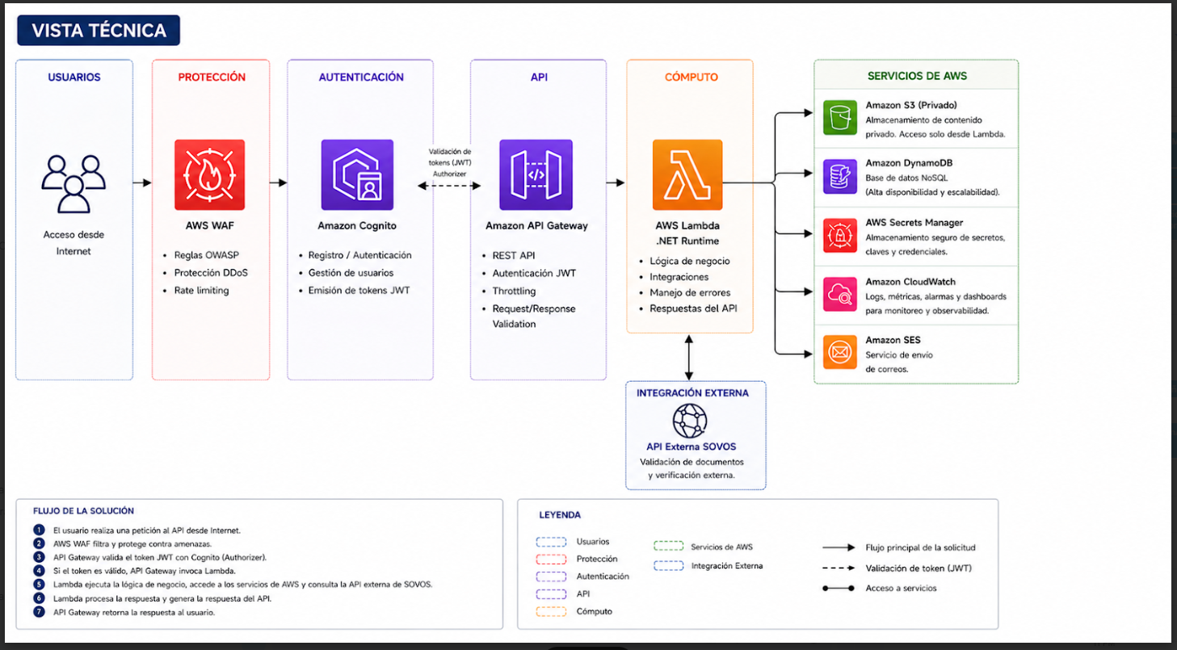

Vista ejecutiva
Audiencia: PM, cliente, negocio.
Objetivo: explicar los grandes bloques sin entrar en detalle de endpoints, tablas o clases.
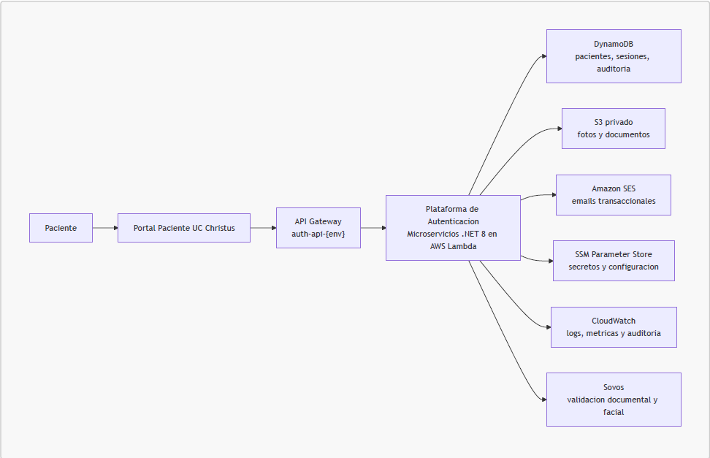

- Vista de contenedores AWS
Audiencia: backend, DevOps.
Objetivo: mostrar cómo se despliega la solución en AWS.
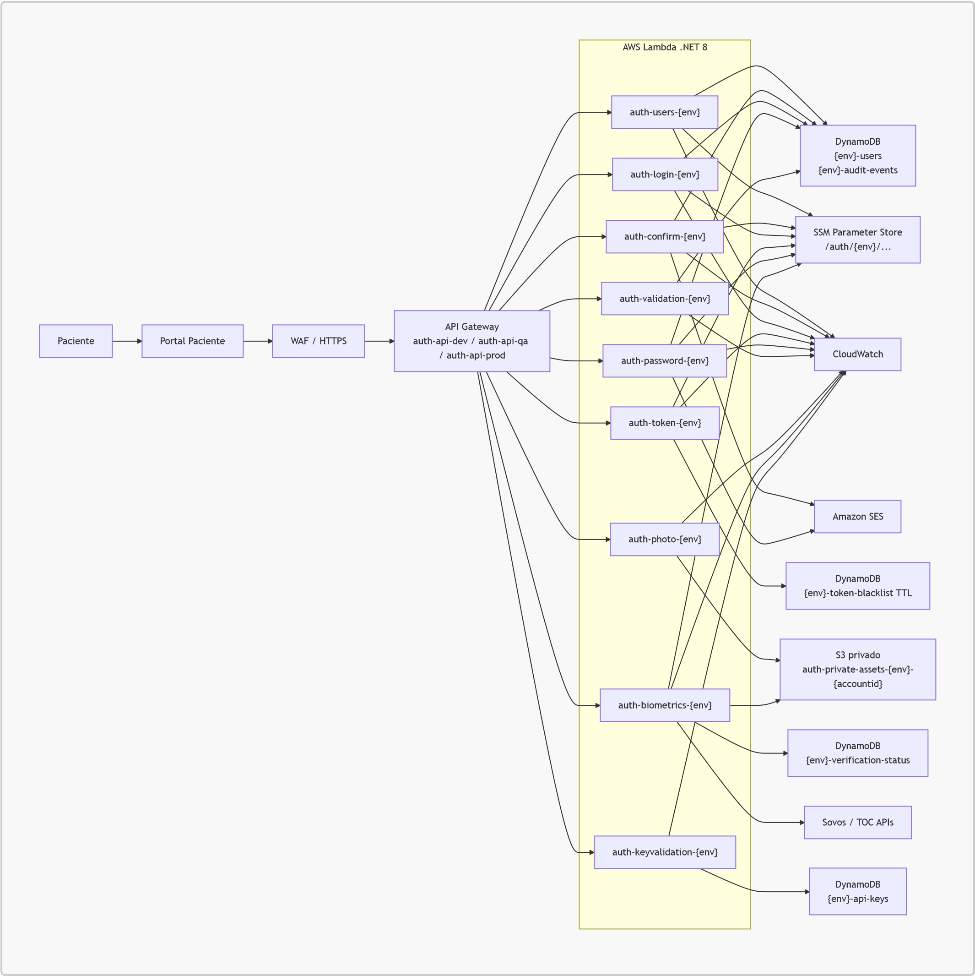
- Vista Clean Architecture por microservicio
Audiencia: backend.
Objetivo: definir las capas internas que debe respetar cada Lambda/microservicio.
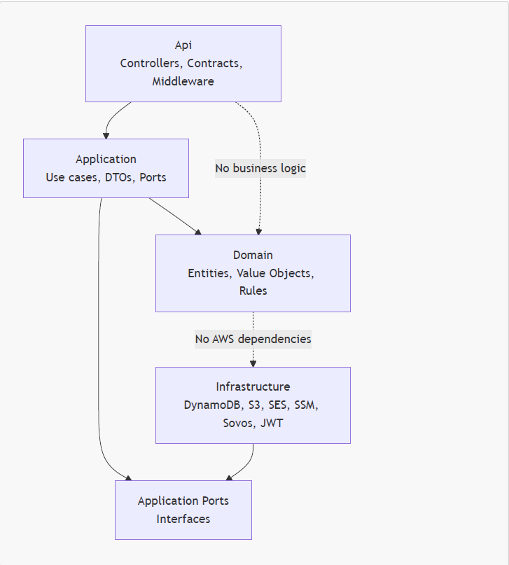
- Flujo de registro de paciente
Audiencia: PM, QA, backend, frontend.
Objetivo: mostrar el flujo end-to-end del registro.
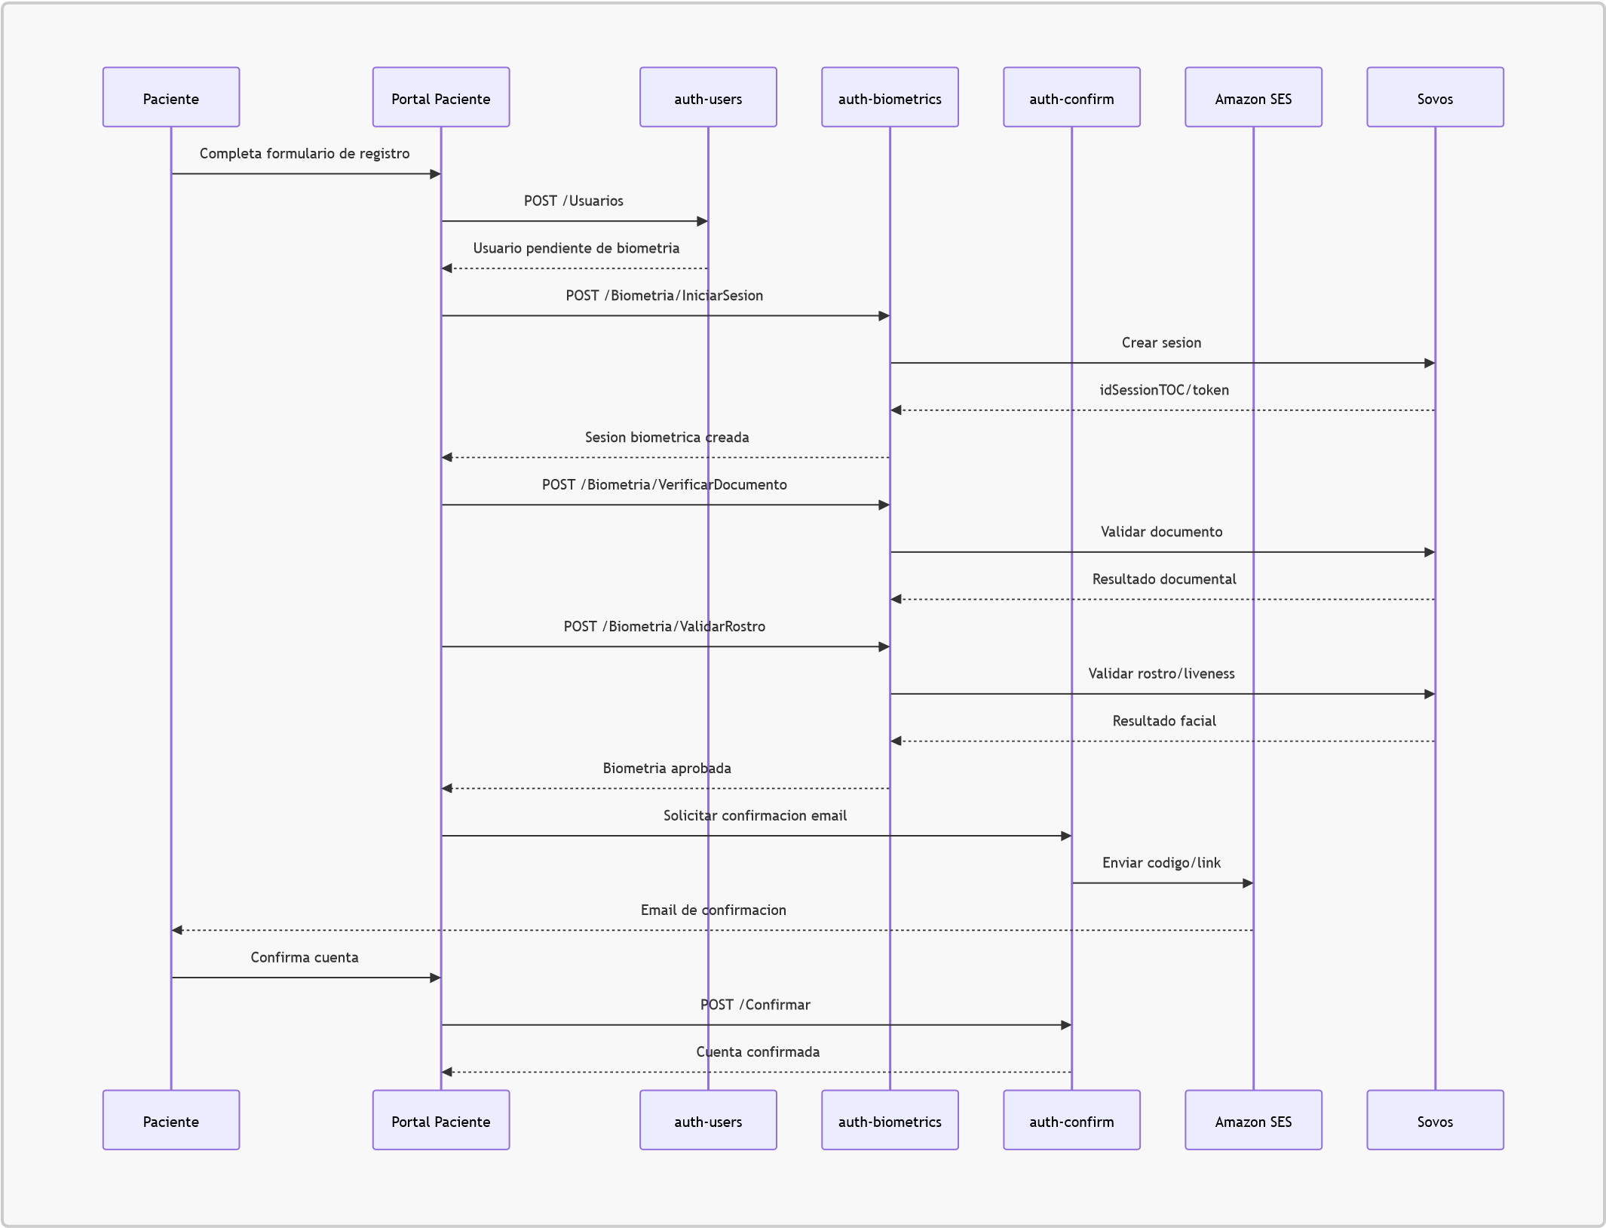
- Flujo de login y tokens
Audiencia: backend, seguridad, QA.
Objetivo: mostrar autenticacion sin Active Directory y manejo de tokens.
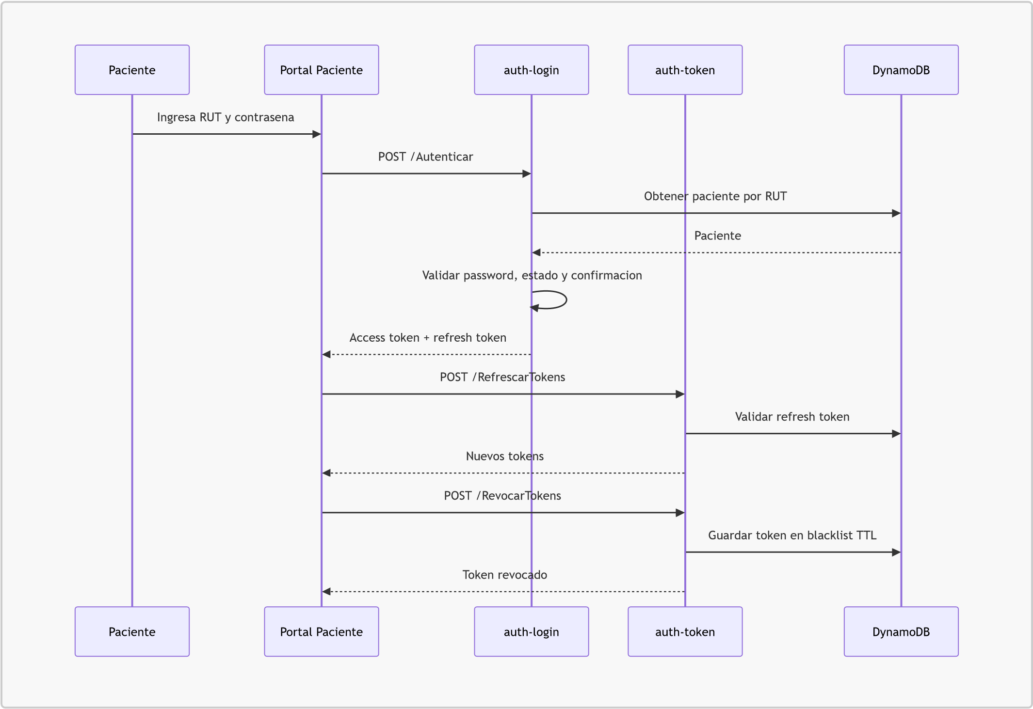
- Flujo Sovos detallado
Audiencia: backend, integraciones.
Objetivo: mostrar responsabilidades entre frontend, backend, AWS y Sovos.


